## Didaktische Handreichung: Aufgabe Anzahl von Nullen

Merkmale der Teilaufgabe 1

|  |  |
| --- | --- |
| Leitidee | Zahl (L1) |
| Allgemeine Kompetenz | Mit symbolischen/formalen/technischen Elementen umgehen (K5) |
| Anforderungsbereich | I |
| Kompetenzstufe | 1B |

Merkmale der Teilaufgabe 2

|  |  |
| --- | --- |
| Leitidee | Zahl (L1) |
| Allgemeine Kompetenz | Mit symbolischen/formalen/technischen Elementen umgehen (K5) |
| Anforderungsbereich | I |
| Kompetenzstufe | 2 |

Aufgabenbezogener Kommentar

Diese Aufgabe gehört zur Leitidee Zahl (L1), da es um die Darstellung von Zahlen geht.

Zur Bearbeitung von Teilaufgabe 1 ist dem Aufgabentext die Zahl in Worten (eine Milliarde) zu entnehmen und unter Berücksichtigung des Stellenwertsystems die Anzahl ihrer Nullen zu benennen (K5).

In Teilaufgabe 2 ist unter Verwendung von Routineverfahren der Faktor zu notieren, der mit 1000 multipliziert 1 Milliarde ergibt, wozu wiederum Grundlagenwissen hinsichtlich des Stellenwertsystems erforderlich ist (K5).

Da es sich bei beiden Teilaufgaben um eine rein reproduktive Tätigkeit und die Nutzung grundlegender mathematischer Kenntnisse handelt, gehören diese Aufgaben zum Anfor­derungsbereich I.

Folgende Schwierigkeiten und Fehler sind zu erwarten:

Zu Teilaufgabe 1:

* 1. Antwortalternative (Fehllösung: 6): Es wird fälschlicherweise die Anzahl der Nullen für 1 Million gewählt (K5).
* 2. Antwortalternative (Fehllösung: 7): Die Fehllösungen der 1. und 4. Antwortalter­native werden kombiniert (K5).
* 3. Antwortalternative (Fehllösung: 10): Es wird statt der Anzahl der Nullen unkorrekt die Anzahl der Ziffern der Zahl gewählt (K5).
* 4. Antwortalternative (Fehllösung: 12): Es wird fälschlicherweise die Anzahl der Nullen für 1 Billion gewählt (K5).

Zu Teilaufgabe 2:

* Die Anzahl der Nullen des zweiten Faktors ist nicht korrekt, was darauf hindeutet, dass das Stellenwertsystem nicht abrufbar ist bzw. der Bereich der großen Zahlen, welcher den Schülerinnen und Schülern im Unterricht und im Alltag seltener begegnet, nicht adäquat fortgesetzt werden kann (K5).

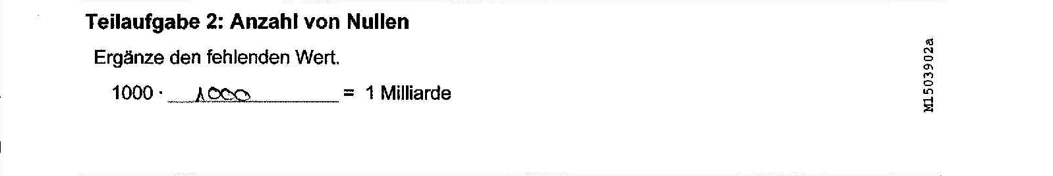

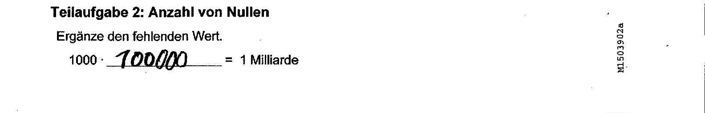

* Die Aufgabe wurde falsch interpretiert; der Punkt hinter der Zahl 1000 wurde nicht als Multiplikationszeichen erkannt, sondern als Bündelungszeichen gedeutet, wie die folgende Schülerlösung demonstriert.

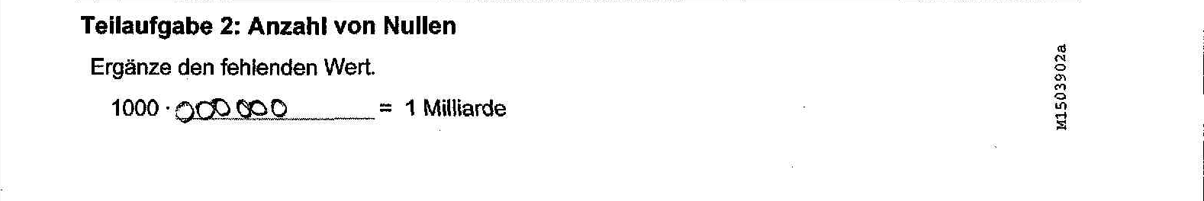

* Der Punkt hinter der Zahl 1000 wurde nicht als Multiplikationszeichen erkannt, sondern fälschlicherweise als Additionszeichen gedeutet, wie die folgende Schülerlösung vermuten lässt [Fehllösung: 999 999 000].

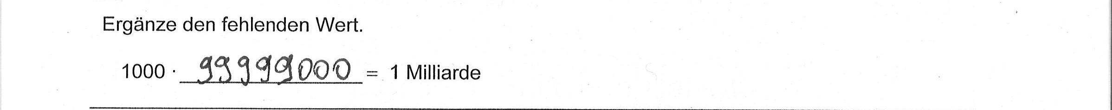

Anregungen für den Unterricht

Soll auf diese Aufgabe aufgrund von Bearbeitungsschwierigkeiten noch einmal im Unterricht eingegangen werden, bietet es sich an, wiederholend auf die Stellentafel zurückzugreifen, um eine Übersicht über den Aufbau unserer Zahlen im Zehnersystem zu geben. Entsprechende Übungen (z. B. große Zahlen lesen, diktierte oder mit Worten dar­gestellte Zahlen mit Ziffern notieren, Zahlen als Summe ihrer Stellenziffern darstellen, z. B. 8 Mio  6 HT  5 Z, oder Aufgabenstellungen wie z. B. „Wie viele Hunderter passen in die Zahl 10 000?“, „Wie viele Hunderttausender passen in die Zahl 10 Millionen?“, ...) können helfen, das Wissen der Schülerinnen und Schüler zu aktivieren.

Um den Schülerinnen und Schülern das Prinzip des Zehnersystems zu verdeutlichen und sie erkennen zu lassen, dass der Wert einer Stelle das Zehnfache der rechts davon stehenden Stelle ist, bieten sich nochmals Veranschaulichungen an der Stellentafel (z. B. Operatorpfeile mit dem Faktor 10) und Aufgaben an, bei denen große (Stufen-) Zahlen mit Zehnerpotenzen bzw. umgekehrt ohne Zehnerpotenzen zu notieren sind (z. B.: 100  10 ⋅ 10  102;  
1000  10 ⋅ 10 ⋅ 10  103, 70 000  7 ⋅ 10 ⋅ 10 ⋅ 10 ⋅ 10  7 ⋅ 104, 15 000 000  15 ⋅ 106, ...).